Практическая работа 4
Тема: «Определение комплексных показателей
надежности системы»

Цель: научиться разрабатывать программу на языке C# с использованием Windows Forms в Visual Studio для определения и анализа комплексных показателей надежности системы, освоить методы их вычисления, обработки данных и визуализации результатов с использованием соответствующих инструментов и технологий.

Ход работы
Была создана программа ReliabilityComplex.
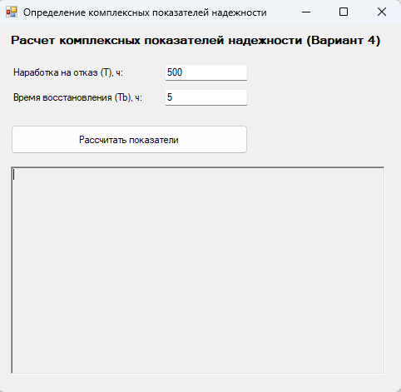
Рисунок 1 Общий вид формы

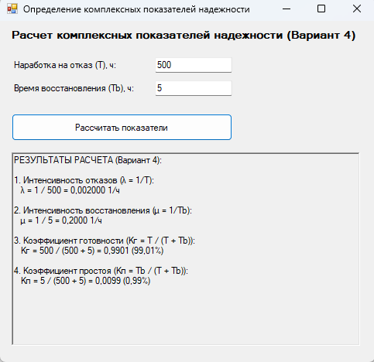
Рисунок 2 Пример выполнения расчётов

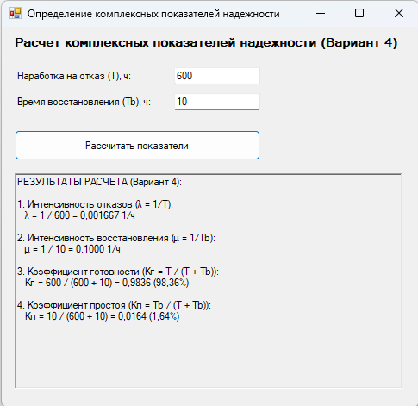
Рисунок 3 Пример выполнения расчётов
Листинг кода Form1.cs
namespace ReliabilityComplex
{
public partial class Form1 : Form
{
public Form1()
{
InitializeComponent();
}

private void btnCalculate_Click(object sender, EventArgs e)
{
try
{
double T = double.Parse(txtT.Text);
double Tb = double.Parse(txtTb.Text);

double lambda = 1.0 / T;

double mu = 1.0 / Tb;

double Kr = T / (T + Tb);

double Kp = 1.0 - Kr;

rtbResults.Clear();
rtbResults.AppendText("РЕЗУЛЬТАТЫ РАСЧЕТА (Вариант 4):\n\n");
rtbResults.AppendText($"1. Интенсивность отказов (λ = 1/T):\n");
rtbResults.AppendText($" λ = 1 / {T} = {lambda:F6} 1/ч\n\n");

rtbResults.AppendText($"2. Интенсивность восстановления (μ = 1/Tb):\n");
rtbResults.AppendText($" μ = 1 / {Tb} = {mu:F4} 1/ч\n\n");

rtbResults.AppendText($"3. Коэффициент готовности (Кг = T / (T + Tb)):\n");
rtbResults.AppendText($" Кг = {T} / ({T} + {Tb}) = {Kr:F4} ({Kr * 100:F2}%)\n\n");

rtbResults.AppendText($"4. Коэффициент простоя (Кп = Tb / (T + Tb)):\n");
rtbResults.AppendText($" Кп = {Tb} / ({T} + {Tb}) = {Kp:F4} ({Kp * 100:F2}%)\n");
}
catch (Exception ex)
{
MessageBox.Show("Ошибка ввода: " + ex.Message);
}
}
}
}

